### 1：进入谷歌浏览器在地址栏输入如下地址后回车

<chrome://extensions/>

### 2：进入扩展程序页面后选中右侧开发者模式

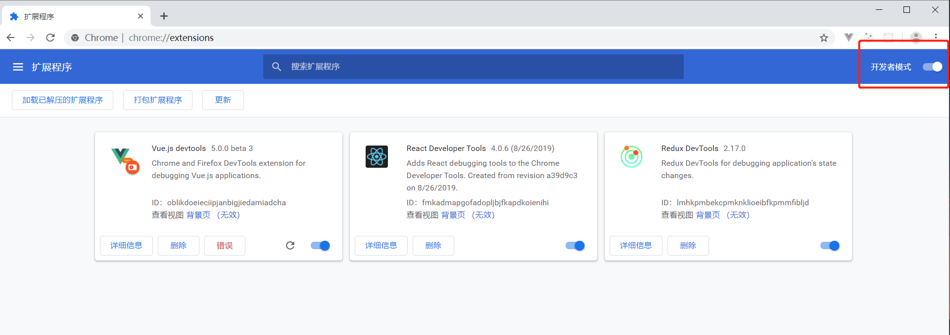

### 3：将chrome文件夹拖入页面中即可进行插件安装

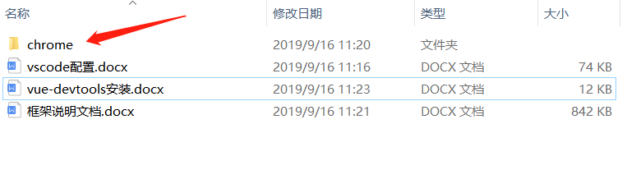

谷歌浏览器右侧出现vue的标志即证明安装成功

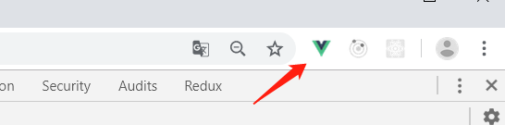

### 4：使用vue-devtools进行vue项目调试

谷歌工具栏中多出一个vue选项，点击即可进行页面调试

